Option « Restaurateur»

Ce dossier est décliné en deux parties :

La première propose un outil de diagnostic qui permettra aux équipes éducatives de cibler l’état d’appropriation des compétences des UAA des élèves.

La seconde expliquera des méthodes de différenciation à mettre en place suite à l’évaluation diagnostic préalable.

Activités diagnostiques en vue de situer l’élève dans la maîtrise des attendus de l’unité d’acquis d’apprentissage.

Objectif :
L'évaluation diagnostic est effectuée en amont d'une action de formation ou d'une séquence d'apprentissage. Elle a pour but de fournir un état des lieux des acquis des élèves et permet d'éclairer l'enseignant sur des questions aussi diverses que : Que savent-ils déjà ?
- Situer le niveau d’acquisition des compétences afin de remédier ou de continuer les apprentissages des UAA.
- Cette observation ne doit pas être contraignante, ni solennelle comme lors d’une épreuve certificative.

Ces moments d’évaluatin en début d’année concernent :
- En 5e : l’UAA 1 et l’UAA 2
- En 6e : L’UAA 3 et l’UAA 4

La remédiation sera proposée via le dossier d’apprentissage de l’élève.
https://feseccpu.wixsite.com/ccsp/restaurateur

Evaluation diagnostic de l’UAA 1 :
« Réaliser un service simple »

Tâche à réaliser
Proposer une activité mobilisant un ensemble d’apprentissages significatif.
Pour y arriver, l’élaboration d’une planification verticale est incontournable.
Vous devez donc, l’élaborer avec les enseignants de 4e.
- la mise en place de la salle ;
- l’accueil des clients (y compris dans une 2e langue de l’arrivée à l’installation à table) et la prise de commande des boissons ;
- le service d’un apéritif, des eaux et bières, des vins, d’une boisson chaude ;
- le service à l’américaine ;
- la remise en ordre.

Consignes
Ces consignes vont dépendre des apprentissages de l’année passée et de la tâche demandée. Elles doivent être réalistes, claires et peu nombreuses.

Grille d’évaluation
Cette grille doit vous permettre d’aller à l’essentiel de votre observation.
 | Observation | Décisions
La mise en place :
- Le matériel est bien choisi.
- Les techniques de mise en place sont respectées.
- La chronologie et le timing des opérations sont respectés.
- …
La communication :
- L’accueil est de qualité (y compris dans une deuxième langue).
- Les demandes des clients sont prises en compte.
- …
Cohérence du service :
- La chronologie et le suivi du service sont respectés.
- Les techniques sont appliquées.
- …
Le rangement :
- L’entreposage, le tri des déchets et de la vaisselle sont conformes.
- La salle et ses annexes sont propres et rangées selon le plan de nettoyage de l’établissement.
- Les bonnes pratiques d’hygiène et de sécurité sont respectées.
- L’attitude générale est professionnelle.
- …

Evaluation diagnostic de l’UAA 2 :
« Effectuer la réception et l’entreposage des marchandises, les mises en place, les cuissons, l’envoi d’un menu simple, la remise en ordre»

Tâche à réaliser
Proposer une activité mobilisant un ensemble d’apprentissages significatif.
Pour y arriver, l’élaboration d’une planification verticale est incontournable.
Vous devez donc, l’élaborer avec les enseignants de 4e.
- Effectuer la réception et l’entreposage des marchandises.
- Effectuer la mise en place, les cuissons et l’envoi d’un menu simple (dresser et envoyer sur assiette).
- Sélection du matériel en fonction de la fiche technique et de la quantité à préparer/Nettoyage et épluchage des légumes/Taillage (brunoise ou julienne ou macédoine/Hachage d’un légume/Habillage d’une volaille ou viande/Cuisson mixte ou cuisson par expansion/Fond lié ou sauce mère/Sauce (émulsion froide stable)/1 féculent et 2 légumes/1 pâte de base/1 fruit travaillé.
- Effectuer la remise en ordre.

Consignes
Ces consignes vont dépendre des apprentissages de l’année passée et de la tâche demandée. Elles doivent être réalistes, claires et peu nombreuses.

Grille d’évaluation
Cette grille doit vous permettre d’aller à l’essentiel de votre observation.
 | Observation | Remarques
Pertinence des étapes de contrôle de la réception jusqu’au rangement :
- La correspondance entre les marchandises mises à disposition et les fiches techniques est contrôlée et les défauts de correspondance sont identifiés.
- La gestion des denrées est assurée.
- …
Respect de la procédure de la mise en place :
- Le matériel et les produits nécessaires aux recettes sont réunis et bien agencés sur le poste de travail.
- Les techniques reprises dans les fiches techniques sont respectées.
- La chronologie des opérations de production est efficace.
- …
Qualité du produit fini :
- Le produit est commercialisable.
- Le dressage des assiettes est soigné, harmonieux.
- L’envoi est coordonné.
- …
Respect des règles de sécurité, d’hygiène, d’environnement, de rangement :
- Les bonnes pratiques d’hygiène et de sécurité sont respectées.
- L’entreposage, la conservation des aliments et le tri des déchets sont conformes.
- La cuisine et ses annexes répondent au plan de nettoyage de l’entreprise.
- L’attitude générale est professionnelle.

Evaluation diagnostic de l’UAA 3 :
« Gérer les réservations, réaliser un service de type restaurant classique : mise en place, décoration, accueil, conseil, commandes, service, gestion des plaintes, notes et encaissements, rangement et hygiène »

Tâche à réaliser
Proposer une activité mobilisant un ensemble d’apprentissages significatif.
Pour y arriver, l’élaboration d’une planification verticale est incontournable.
Vous devez donc, l’élaborer avec les enseignants de 5e.
- la prise des réservations (y compris dans une 2e langue) avec ressource informatique, la planification de réservations, la gestion d’une annulation ;
- la mise en place de la salle, la décoration des tables ;
- l’accueil des clients, la présentation du menu (y compris dans une 2e langue), la prise de commande des boissons avec suggestions et conseils (accord mets/boissons) ;
- la transmission des commandes vers les différents services ;
- le service des boissons (apéritifs, eaux, vins, bières, boissons, chaudes) et des mets (3 types de services sur le repas, dont le service du plateau de fromages) ;
- la préparation d’un dessert de salle ou d’un café flambé ;
- la gestion des plaintes ;
- l’établissement de la note, la présentation et l’encaissement de la note ;
- la remise en ordre.

Consignes
Ces consignes vont dépendre des apprentissages de l’année passée et de la tâche demandée. Elles doivent être réalistes, claires et peu nombreuses.

Grille d’évaluation
Cette grille doit vous permettre d’aller à l’essentiel de votre observation.
 | Observation | Décisions
La mise en place :
- Le matériel est bien choisi.
- Les techniques de mise en place sont respectées.
- La chronologie et le timing des opérations sont respectés.
- …
La communication :
- L’accueil est de qualité (y compris dans une deuxième langue).
- Les demandes des clients sont prises en compte.
- …
Cohérence du service :
- La chronologie et le suivi du service sont respectés.
- Les techniques sont appliquées.
- …
Le rangement :
- L’entreposage, le tri des déchets et de la vaisselle sont conformes.
- La salle et ses annexes sont propres et rangées selon le plan de nettoyage de l’établissement.
- Les bonnes pratiques d’hygiène et de sécurité sont respectées.
- L’attitude générale est professionnelle.
- …

Evaluation diagnostic de l’UAA 4 :
« Effectuer les mises en place, les cuissons, l’envoi d’un menu élaboré, la remise en ordre »
Tâche à réaliser
Proposer une activité mobilisant un ensemble d’apprentissages significatif.
Pour y arriver, l’élaboration d’une planification verticale est incontournable.
Vous devez donc, l’élaborer avec les enseignants de 5e.
- Effectuer la mise en place, les cuissons et l’envoi d’un menu élaboré ;
- Assurer l’autocontrôle et la traçabilité des denrées alimentaires non utilisées et préparées excédentaires ;
- Trier et évacuer les déchets ;
- Effectuer la remise en ordre.

Consignes
Ces consignes vont dépendre des apprentissages de l’année passée et de la tâche demandée. Elles doivent être réalistes, claires et peu nombreuses.

Grille d’évaluation
Cette grille doit vous permettre d’aller à l’essentiel de votre observation.
 | Observation | Remarques
Pertinence des étapes de contrôle de la réception jusqu’au rangement :
- La correspondance entre les marchandises mises à disposition et les fiches techniques est contrôlée et les défauts de correspondance sont identifiés.
- La gestion des denrées est assurée.
- …
Respect de la procédure de la mise en place :
- Le matériel et les produits nécessaires aux recettes sont réunis et bien agencés sur le poste de travail.
- Les techniques reprises dans les fiches techniques sont respectées.
- La chronologie des opérations de production est efficace.
- …
Qualité du produit fini :
- Le produit est commercialisable.
- Le dressage des assiettes est soigné, harmonieux.
- L’envoi est coordonné.
- …
Respect des règles de sécurité, d’hygiène, d’environnement, de rangement :
- Les bonnes pratiques d’hygiène et de sécurité sont respectées.
- L’entreposage, la conservation des aliments et le tri des déchets sont conformes.
- La cuisine et ses annexes répondent au plan de nettoyage de l’entreprise.
- L’attitude générale est professionnelle.

Proposition de méthode de différenciation.

2.1 schéma représentatif
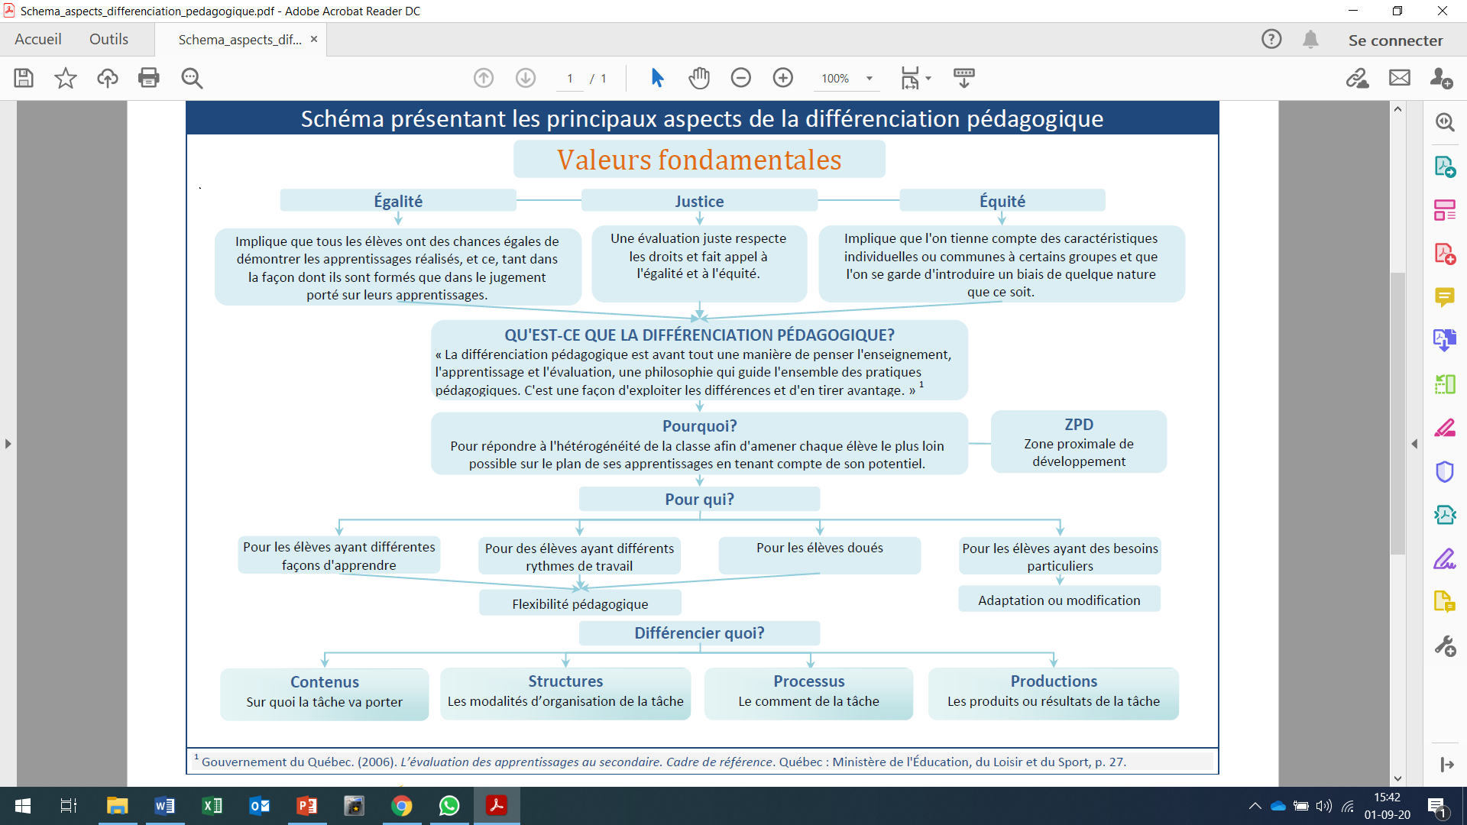
Source : différenciation.org

2.2 Pourquoi différencier ?

2.3 vos possibles…
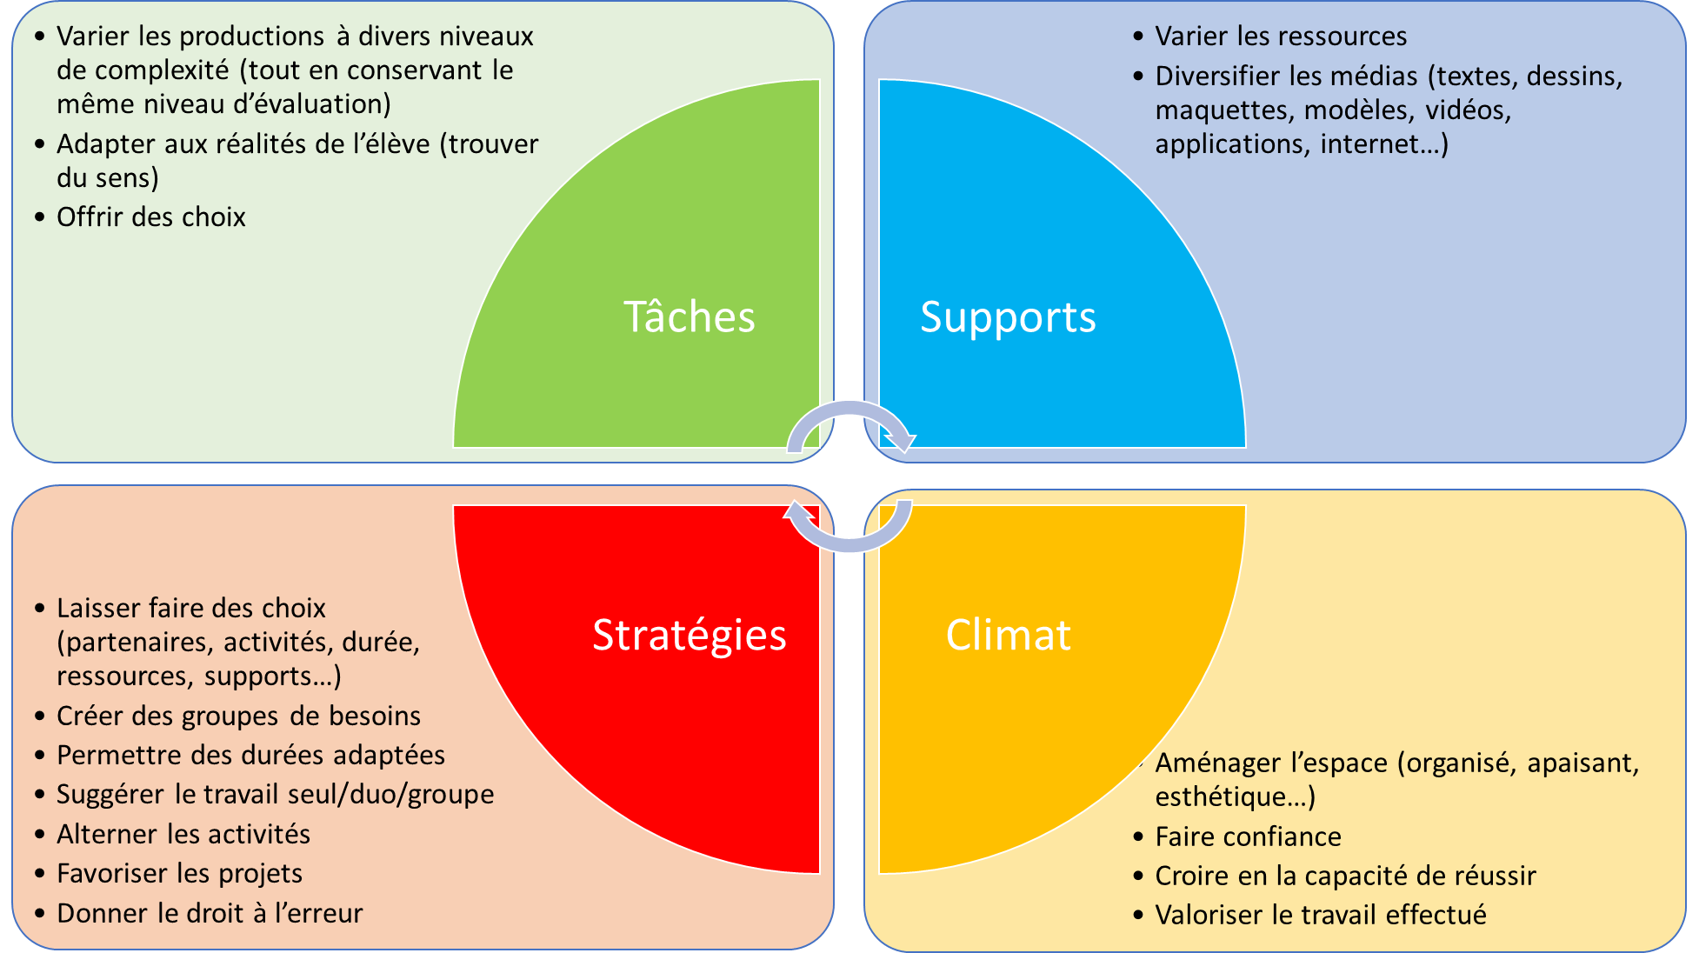

2.4 planification des apprentissages
Il s’agit dans cette partie, de sélectionner les méthodes d’apprentissage en fonction des relevés objectifs du diagnostic. Pour une même production, l’équipe éducative pourrait proposer des parcours différents.
Production attendue :
exemple : l’utilisation d’une fiche technique de réalisation.
ELEVES | Tâches | Supports | Stratégies | Climats
1 | - Décrypter les éléments constituant une fiche technique  - Remplacer ces éléments par les informations reprises dans une recette. | / | Seul | 50’
2 | - Décrypter les éléments constituant une fiche technique ;  - Rechercher sur internet deux autres fiches techniques  - Comparer ces fiches avec celle proposée par l’enseignant. | Utilisation d’ internet | En duo | 50’
3 | - En comparant une fiche technique et une recette d’un magazine, relever les avantages qu’offre la fiche technique. | Utilisation d’ internet | / | L’élève peut utiliser internet si il en sent le besoin.
…

